~ La CARTE ~
A partager en apéritif :
Petite Friture, sauce Tartare maison, quartier de citron 14.00€
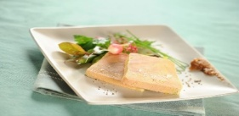
Planche Foie Gras Canard (1 tranche, Confit d’Echalote, Chutney, Toasts) 18.00€
Entrées
Œuf poché façon Meurette 9.50€
Oeuf poché accompagné d’une sauce au vin rouge, lardons, champignons
Salade Printanière 12.50€
Salade, Asperges vertes, Avocat, Truite fumée, Œuf de Caille, Radis
Soufflé au Fromage sauce Roquefort 10.50€
Recette de Soufflé pour service rapide, accompagnée sauce maison
Planche Savoyarde (Jambon cru, saucisson sec, saucisson fumé, Tomme) 19.00€
A partager en convivialité, pour les petites faims avant le plat principal

Foie Gras Canard Sud-Ouest Maison au pain d’Epices (2 tranches x40g ) 26.00€
avec toasts de pain de mie, confit d’échalote, chutney mangue, sel de Guérande
Tartare de Saumon au couteau, Avocat et Perles de Citron 15.00€
Saumon cru mariné, Avocat, Tomate confite, Citron vert, Ciboulette

Grandes Salades

Salade Caesar 18.00€
Salade, Poulet croustillant, Croûtons, Parmesan, Œuf, Noix Cajou
Salade Gourmande 20.00€
Salade, Magret de Canard fumé, Dés Foie Gras, Pointes Asperges vertes, Noix
Salade Printanière 19.50€ Salade, Asperges vertes, Avocat, Truite fumée, Œuf de Caille, Radis

Moules Frites
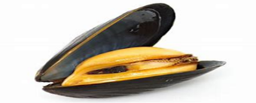
Moules à la Marinière - Frites (700g) 19.50€
Vin blanc, Oignon, Fumet de Poisson, Persil, Céleri.
Supplt pour Sauce au choix : 2.00€ Crème, Roquefort.
Poissons Origines : France, Estonie, Pologne, Canada, Turquie.


Petite Friture - Frites + Salade verte 19.50€
Petits poissons panés frits, avec salade verte et sauce Tartare
Petits Filets de Perche en Friture -Frites + Salade verte 25.00€ Croquants
Filets sans arêtes panés frits avec salade verte et sauce Tartare
Filets de Perche à la Crème de Ciboulette et Citron 30.00€ Fondants
Avec salade verte et Pommes de Terre sautées
Filet d’Omble Chevalier Meunière aux Amandes 30.00€
Poisson le plus apprécié d’eau douce, poêlé au beurre
Fish’n Chips de Cabillaud sauce Tartare, Citron et Frites 21.00€
Plein Filet de Cabillaud, sans arêtes, enrobé de pâte à beignet et frit.
Noix St Jacques poêlées et Risotto aux champignons 30.00€
5 Noix de gros calibre poêlées sur un lit de risotto
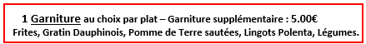


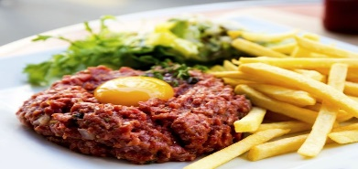
Viandes Origines : France, Irlande, Allemagne ou voir panonceau actualisé.
Tartare Bœuf Charolais coupé au Couteau 22.50€
Préparé et assaisonné, servi avec Frites et Salade verte.
Aiguillettes Poulet au Reblochon - Frites 22.50€
Tendres et moelleuses, bacon croustillant, reblochon et crème.
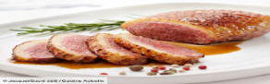
½ Magret de Canard rôti au four (150g) 19.50€
Rosé ou bien cuit, tranché, avec la sauce et la garniture de votre choix
Magret de Canard entier rôti au four (250g) 25.00€
Rosé ou bien cuit, tranché, avec la sauce et la garniture de votre choix
Bavette d’Aloyau Angus, (180 à 200g ++) 25.00€
Steak sélection bouchère, avec la sauce et la garniture de votre choix

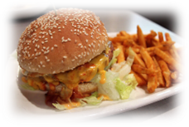
Burgers Origine : France
Base des Burgers : Steak haché pur bœuf 150g, Poitrine Fumée, Salade, Tomate, sauce burger.
Baconburger (sans fromage) Frites 21.00€
Burger Savoyard au Reblochon Frites 23.00€

Grenouilles Spécialité Maison (Beau calibre)
Cuisses de Grenouille en Persillade par 9 ou par 12 , Frites* 25.00€ / 29.00€

* Supplément de 2.00€ pour changement de garniture
Cuisses de Grenouille Frites* à volonté ! 38.00€
- par tradition, tous les vendredi soirs
- et sur réservation pour les autres services, hors dimanche.
Commande prise avant 20h00 pour profiter de l’offre et tenir compte des impératifs des cuisines.
Végétarien
Risotto crémeux aux Champignons et Parmesan + Salade verte 19.50€
Ravioles aux Légumes du Soleil + Salade verte 19.50€
Gratin de Ravioles au Reblochon + Salade verte 22.00€

Spécialités savoyardes
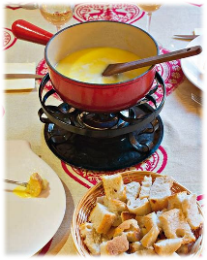
Fondue Savoyarde 4 Fromages
(Emmental de Savoie, Cœur de Savoie, Abondance, Beaufort)
servie avec une Salade verte 22.00€ par personne
servie avec une Salade verte + Garniture Charcuterie 29.00€ par personne

Tartiflette au Reblochon + Salade Verte 20,00€
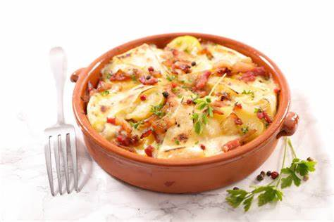
Pom.de terre sautées, Oignon, Lardons fumés, Reblochon gratiné

Pela Savoyarde au Reblochon + Salade verte 22.00€
Pom.de terre sautées, Oignon, Lardons fumés, Reblochon gratiné

Garniture Suplt : Assiette de Charcuterie (Jambon cru, Saucisson sec et sauc.fumé) 7.00€
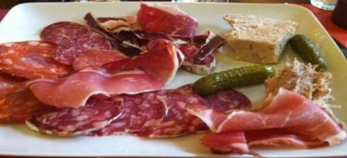

Menu ado 29.00€
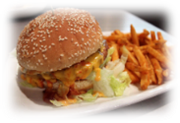
10 ans / 18 ans..
Plat au choix :
Burger Savoyard
Steak haché du Boucher 150g, Reblochon fondu, Bacon croustillant, Salade, Tomate, sauce burger
Ou
Croustillant d’Aiguillettes de Poulet aux Cornflakes – sauce Tartare
Volaille française ; vrais morceaux de poulet très croustillants ; autres sauces disponibles
Ou
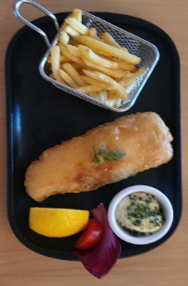
Ravioles du Dauphiné aux Légumes du Soleil
Ravioles cuisinées dans une sauce tomate avec courgettes, aubergines, poivrons, oignons
Ou
Fish’n Chips de Cabillaud sauce Tartare, Citron et Frites
Plein Filet de Cabillaud, sans arêtes, enrobé de pâte à beignet et frit
*****
Desserts maison :
Moelleux Chocolat , Crème anglaise, Chantilly.
Crêpes : 2 jolies Crêpes (au Sucre, au Chocolat, au Nutella ou Coulis Fruits rouges)
Glace 2 boules : Café, Caramel beurre salé, Chocolat noir, Noix Coco, Vanille.
Abricot, Cassis, Citron, Citron vert, Fraise, Framboise, Mangue, Passion.

Menu ENFANT jusqu’à 10 ans 14.50 €



Sirop à l’eau, Diabolo, Coca-cola 15cl
***********
Steak Bœuf haché – Frites
ou Petits Filets de Perche frits - Frites

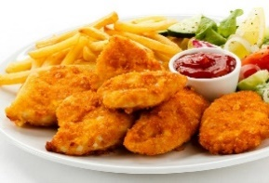
ou Nuggets de Filet de Poulet – Frites
Viandes françaises
***********
Boule de Glace (Parfum au choix)

ou Crêpe au Chocolat

ou Push-up Haribo

1er Avril 2026

A partager en apéritif :
Petite Friture, sauce Tartare maison, quartier de citron 14.00€
Planche Foie Gras Canard 18.00€
(1 tranche, Confit d’Echalote, Chutney, Toasts)

Menu PROMENADE 40.00€
2 Plats (Entrée + Plat ou Plat + Dessert) : 35.00€

Œuf poché façon Meurette
Soufflé au Fromage sauce Roquefort
Salade Printanière
(Salade, Truite fumée, Pointes Asperges, Avocat, Œuf de Caille, Radis)

***
Cuisses de Grenouilles en persillade x9
Petite Friture (Joels) – Frites
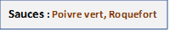
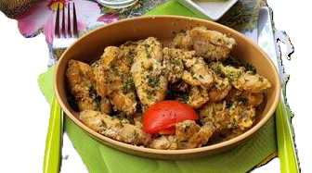
Petits Filets de Perche en Friture – Frites
Bavette d’Aloyau Angus (sauce au choix)
Demi-Magret de Canard rôti au four
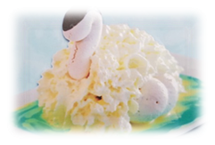
Aiguillettes Poulet à la Savoyarde

***
Moelleux au Chocolat, Crème Brûlée,
Fromage Blanc, Ile Flottante,
Glace deux Boules (20 parfums)
Cygne du Lac
(Glace vanille, Chantilly, Meringue, Curaçao)
Assiette 2 Fromages
(Reblochon, Tomme de Savoie)

Menu GOURMAND 50.00€
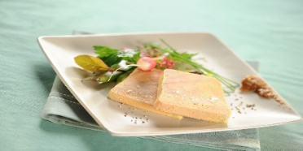
2 Plats (Entrée + Plat ou Plat + Dessert) : 43.00€
Foie Gras de Canard maison, Chutney et Toasts
Cassolette de Noix St jacques Homardine
Pointes d’Asperges vertes Sauce Mousseline
Sauces: Poivre vert, Roquefort
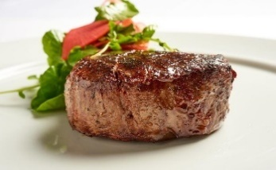
***
Filet d’Omble Chevalier Meunière aux Amandes
Petits Filets de Perche Crème de Ciboulette citronnée
Cuisses de Grenouilles en persillade
Magret de Canard entier rôti (300g)
Chateaubriand de Filet de Boeuf
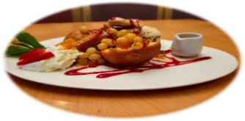
***

Baba au Rhum + Boule Rhum Raisins
Cœur Fondant (Chocolat Chaud -Vanille, Crème Anglaise)
Coupe glacée au choix ( voir carte )
Le Baba au Rhum ! Assiette 3 Fromages
(Reblochon, Tomme de Savoie, Beaufort)
1 Garniture au choix par plat – Garniture supplémentaire : 5.00€
Frites, Gratin Dauphinois, Pomme de Terre sautées, Lingots Polenta, Légumes.

